**河北衡水中学高三第** **2** **轮模拟考试** **政治试题**

**注意事项：**

1.本试卷分第Ⅰ卷（选择题）和第Ⅱ卷（非选择题）两部分。选择题共 32 题，非选择题共 2 题。试 卷共 8 页。考试时间 90 分钟。满分 100 分。

2.答第Ⅰ卷前，考生务必将自己的姓名、准考证号、考试科目用铅笔涂在答题卡上。每小题选出答 案后，用铅笔把答题卡上对应题目的答案标号涂黑。如需要改动，用橡皮擦干净后，再选涂其他答 案标号。所有试题都要答在答题卡上。

**第Ⅰ卷（选择题** **共** **48** **分）**

一、选择题（本大题共 32 小题。每小题 1.5 分。满分 48 分。在四个选项中，只有一项是最符合题 意的）

2016 年里约奥运会北京时间 8 月 6 日 07:00 开幕。据此回答 1-2 题。

1.以巴西音乐人汤姆和维尼修斯命名的里约奥运吉祥物，命名虽然是巴西，但其产品却是中国制造。 本届奥运会巴西从中国共定制 250 万个吉祥物玩偶，其中 27 万将 用于全球销售。 一般来说，奥运 会举办前，人们对奥运吉祥物的需求会出现变动，用图形表示为( )

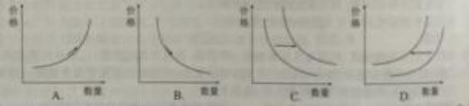

2.巴西里约热内卢奥运会吉祥物毛绒公仔娃娃 vinicius 和 tom 每个售价 30 元人 民币，假定成本是

28.5 元，成本利润率是 ，假定人民币升值 15%，则售价变为 元人民币( )

A.5.3% 25.5 B.5.0% 26.08

C.5.0% 25.5 D.5.3 26.08

3.甲商品与乙商品是互补商品，丙商品是甲商品的替代品。在不考虑其他条件的情况下，下列变化 会导致甲商品价格降低的是( )

①乙商品的需求量减少 ②乙商品的生产成本降低

③丙商品的需求量减少 ④丙商品的社会劳动生产率提高

A.①③ B.②③ C.①④ D.②④

4.“战略钟”模型是分析企业竞争战略选择的一种工具（如下图所示）。企业在市场调研后，把关 注点不断向产品的整体价值转移，在产品质量、功能、技术含量上更胜一筹。假设该产品未来发展 前景较好，市场经过十几年的发展后，产品的发展趋势为( )

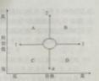

A.A 区 B.B 区 C.C 区 D.D 区

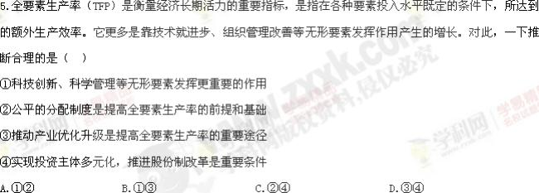

6.某企业准备在甲乙两种投资方案中选择一种。甲方案是付 100 万元引进国外品牌进行贴牌生产， 预计年利润率约 3%；乙方案是投入研发资金 500 万元自主开发核心技术与产品，预计年利 润率约 20%。该企业选择了乙方案。如果r不考虑其他因素，这一选择的理由主要是( )

①甲方案的产品需求弹性小，利润少

②甲方案难以真正形成企业竞争优势

③乙方案有利于企业可持续发展

④乙方案拥有核心技术，生产成本比甲方案高

A.①② B.①④ C.②③ D.③④

7.现代流通业是现代市场经济的血脉，它一头链接生产，一头链接消费，在促进国民经济发展中作 用重大。但是，我国流通行业长期以来普遍存在的流通速度慢 、成本高、模式陈旧、信用危机、管 理监督缺失等问题日益凸显。可见，发展好现代流通业( )

①有利于提高国民经济发展质量和运行效率

②有利于发挥流通在社会再生产中的决定作用

③需要政府加强宏观调控，营造法治化营商环境

- ④需要企业加快建设社会信用体系，依法诚信经营

A.①② B.②④ C.①③ D.③④

8.近期发布的《2016 年中央和地方预算草案的报告》中指出，今年财政部将进一步扩大财政赤字规 模，拟安排在 21800 亿元，比 2015 年增加 5600 亿元，赤字率为 3%，我国扩大财政赤字规模以促进 经济发展的传导途径应是( )

①消费需求增加，扩大内需

②企业扩大生产，就业增多

③劳动者收入增加，购买力提高

④政府投资增加，形成新需求

A.④→②→③→① B.③→②→①→④

C.④→①→③→② D.①→②→③→④

9.2016 年 5 月 1 日起，我国全面推开“营改增”试点，这给供给侧结构性改革注入了税收政策的强 动力。全面推开“营改增”试点对推动供给侧结构性改革的重要意义在于( )

①减轻企业负担，激发其创新活力

②避免重复征税，深化财税体制改革

③加强宏观调控，引导企业规范经营

④推动结构性减税，助推经济转型

A.①② B.②③ C.①④ D.③④

10.制造业一直以来是我国的传统优势产业，我们要加快从制造大国向制造强国的转变。2016 年 6 月，中国私募基金汉德资本确认收购了意大利机械臂前端装置供应商 Gimatic，这笔交易切中了中 国大力投资于自动化这一趋势。该收购可以助力企业( )

①创新利用外资的方式

②改善股权结果和合理结构

③加强国际合作，促进企业转型升级

④减少对体力劳动的依赖，提升发展质量

A.①② B.①④ C.②③ D.③④ 11.下图是近年来出现的国外种植返销国内模式，对这一模式认识正确 的是( )

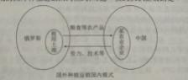

①参与经济全球化就能够推动经济发展

②经济发展必须统筹国内国际两个市场

③对外开放必须坚持独立自主自力更生

④充分发挥我国的比较优势，实现共赢

A.①② B.①③ C.②④ D.③④

12.2015 年 11 月，中共中央办公厅、国务院办公厅印发的《深化农村改革综合性实施方案》提出， 要探索以村民会议、村民代表会议为载体，创新村民议事形式，完善议事决策主体和程序，落实群 众知情权和决策权。这一政策主张( )

A.是加强基层政权建设的具体举措

B.为实行村民自治提供了法律保障

C.有利于基层群众直接行使民主权利

D.是村民参与国家事务管理的有效途径

13.网络空间是亿万民众共同的精神家园，维护互联网的良好秩序是广大民众的共同心声。人大常委 会第十五次会议初次审议了《中华人民共和国网络安全法（草案）》，之后该草案在中国人大网公 布，向社会公众征求意见。这( )

①是对公民政治参与权利的尊重

②是提高人大行政效能的重要举措

③是履行政府法定职责的必然要求

④有利于凝聚社会共识，形成改革合力

A.①③ B.①④ C.②③ D.②④

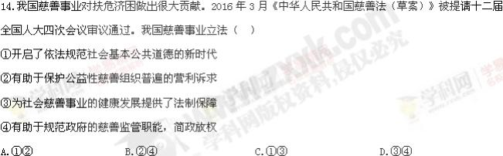

15. 自去年公益诉讼开展试点以来，截止到 2016 年 4 月，山东、江苏、广东等试点地区检察机关共 提起公益诉讼 12 件，对保障生态环境、资源节约等公益利益、督促行政机关履行职责发挥了积极作 用，由此可见，推进公益诉讼意在( )

①完善行政机关内部监督体系

②推进国家治理法治化现代化

③保障国家机关统一行使权力

④督促行政机关积极依法履职

A.①② B.③④ C.①③ D.②④

16.2016 年 2 月 17 日，国务院召开常务会议，听取 2015 年全国两会建议提案办理工作汇报。会议 指出，人大代表的建议和政协委员的提案集中了各界智慧，是政府了解并吸纳民意、接受人民监督 的重要途径。对建议和提案的高度重视( )

①有助于科学民主施政，增强政府公信力

②体现协商民主是人民当家作主的主渠道

③表明中国共产党和各民主党派是友党关系

④是加强我国社会主义民主政治建设的体现

A.①② B.①④ C.②③ D.③④

17.2016 年 2 月中共中央开展“两学一做”活动。“两学”：一学党章党规，要求党员牢记入党誓 词、党的宗旨，坚定理想信念，二学系列讲话，要求党员学习关于改革发展稳定、内政外交国防、 治党治国治军的重要思想，学习党中央关于治国理政的新理念新思想新战略。“一做”：做合格党 员。“两学一做”基础在学、关键再做，要学用结合、知行合一。开展“两学一做”活动的目的在 于( )

①增强共产党科学执政、民主执政、依法执政的自觉性

②保持和发展党的先进性和纯洁性、提高党的政治声望

③整改党内突出问题，使党更好地行使国家权力

④坚定中国特色社会主义道路、理论、制度自信

A.①② B.②④ C.①③ D.①④

18.相较于全国其他地区，民族地区发展基础一般较弱，扶贫开发任务艰巨，而且民族之间、城乡之 间、社会各阶层之间的经济状况分布更加错综复杂，民族地区更需要精准扶贫。党和国家之所以强

调民族地区更需要精准扶贫，是基于( )

①保障少数民族人民当家作主的地位

②实现民族团结和各民族共同繁荣

③巩固和发展社会主义新型民族关系

④保证民族地区都充分享有自治权

A.①③ B.②④ C.②③ D.①④

19.在 2015 年 12 月举行的中非合作论坛约翰内斯堡峰会上，中国国家主席习近平在论坛上宣布给予 非洲 600 亿美元融资支持。中非一致同意将中非关系提升为全面战略合作伙伴关系，携手迈向合作 共赢、共同发展的新时代。中非关系的提升意味着双方( )

①政治上平等互信、共促世界和平与发展

②文明上交流互鉴，实现文化的优势互补

③经济上互利共赢，进一步深化团结合作

④安全上守望相助，积极应对第三方挑战

A.①③ B.①④ C.②③ D.②④

白塔寺是元大都保留至今的重要标志，也是我国现存最大的藏式佛塔。据此回答 20-21 题。

20.从元朝至今，白塔寺区域形成了独具一格的胡同肌理和老北京传统的四合院居住区。然而， 随着 现代化城市建设步伐的加快，北京旧城四合院空间逐渐破碎化，随着那些曾经的老房子的消失，它 们独特的四合院生活方式及传统的胡同文化也悄然逝去。这说明在旧城区重建过程中应( )

①加强对历史建筑的保护，不失文化载体

②将整个文城区统筹规划，不失文化灵魂

③全面复原旧城区原貌，还原特定历史环境

④发挥传统建筑的经济功能，助推城市经济

A.①② B.②③ C.②④ D.①④

21.对于该历史文化保护区，北京市推出了“白塔寺再生计划”。该“计划”一方面要求在保留传统 的同时要引入有创意的现代内容；另一方面要求在重建过程中，要调整不适宜首都功能定位的业态， 引入符合北京区域规划的新元素。“白塔寺再生计划”主要体现的哲学原理有( )

①辩证的否定是联系的环节、发展的环节

②整体统率着部分、部分是整体中的部分

③主要矛盾与次要矛盾相互依赖相互影响

④矛盾的特殊性寓于矛盾的普遍性之中

A.①② B.②③ C.①④ D.③④

22.《记住乡愁》开篇之作《培田村——敬畏之心不可无》呈现了连城培田深厚的客家文化传统，片 中展示的对天地、祖先、圣贤的敬畏之心和浓浓的乡愁，引发了海内外华人观众强烈的共鸣。这种 共鸣( )

A.显示了中华文化具有极大的包容性

B.是推动中华文化发展的动力

C.是对中华文化认同感与归属感的反映

D.彰显了中华文化强大生命力

23.中宣部宣教局和中国网络电视台专门创作推出“梦娃”系列公益广告。“梦娃”系列公益广告以 天津泥人张作品“梦娃 ”形象为依托，从“国是家、善作魂、勤为本、俭养德、诚立身、孝当先、 和为贵”七个方面，对社会主义核心价值观进行生动解读，采用童谣形式演唱，朗朗上口，受到观 众的喜爱。这给我们的启示是( )

①培育和弘扬社会主义核心价值观必须立足中华优秀传统文化

②文化的传播方式受制于社会生产力和科学技术的发展水平

③公益广告是倡导文明新风、构建国家文化软实力的重要力量

④文化的育人功能随着社会实践的发展而不断丰富和发展

A.①② B.②④ C.①③ D.③④

24.开化的根雕艺术是天然美与创造美结合的产物。强调寻奇觅美、巧借天然、突出意趣、讲究构图、 独特创意，尊重树根的自然形态，挖掘其自然天成的美感。材料蕴含的哲理是( )

①根雕艺术来源于人脑，能够能动地改造世界

②思维和存在具有同一性，根雕艺术活动具有主动创造性

③艺术是意识构建的联系，体现创作的主观性与社会物质性的统 一

④根雕艺术扩展人类的想象力，是对客观现实的能动反映

A.①② B.③④ C.①③ D.②④

25.2016 年 8 月 6 日，我国成功将首颗量子科学实验卫星“墨子号”发射升空。目前，基于量子的 技术已经进入我们的日常生活，国际科学界专家强调，量子卫星可能会促进相关领域进一步发展， 令现有技术更加准确、灵敏、安全。它在现实中的应用，除了国家有保密用途以外，对普通人来说， 在保护商业机密和个人隐私方面都有重要意义。这表明( )

①不断发展的社会需要是科技创新的重要动力

②科技创新总是通过吸收、改造传统技术而实现

③进一步推动实践发展是科技创新价值的重要体现

④人类对量子技术的认识具有反复性和无限性

A.①③ B.②③ C.②④ D.①④

26.2016 年 2 月 4 日世界癌症日的主题为我们能，我能战胜癌症（WE CAN,I CAN）。通过全球范 围的宣传活动，旨在帮助公众消除对癌症的错误认知，引导公众养成健康的生活方式，提高癌症早 诊水平，降低癌症并发率；对癌症患者加强康复指导、心理关怀，帮助患者重找社会角色，提高患 者生活质量，这说明( )

①真诚的心理关怀决定着癌症者的生活质量

②正确的认识有利于指导我们更好地战胜癌症

③健康生活方式有赖于对癌症发病规律的认知

④健康的心理对于我们战胜病魔起着重要作用

A.①② B.②④ C.①③ D.③④

27.桌四足不齐，忐忑左右，鼎见而笑之曰：“以我阔颈丰腰之躯，尚三足足矣，且不论崎岖，立地 即稳。君足所撑持仅一板耳。拟可深思！”桌自惭形秽，锯减一足，· 仆地不起。这给我们的哲学启 示是( )

①想问题办事情要遵循自我价值判断

②真理是有条件的，不顾条件的变化真理就会变成谬误

③发挥主观能动性要义尊重客观规律为基础

④真理性认识因人而异

A.①③ B.①④ C.②③ D.③④

28.漫画《查找问题》体现的哲理有( )

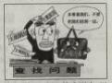

①要避免认识的反复性，提高事物发展的预见性

②要相信真理的客观性，在实践中探求终极真理

③要用全面的观点看问题，防止犯片面性的错误

④要从事物固有联系中把握事物，切忌主观臆断

A.①② B.①③ C.③④ D.②③

29.扭住“精准”，找对“穷根”，进行靶向治疗，做到精准扶贫、精准脱贫，精准到户、精准到人， 以期脱贫攻坚见真效、见长效，不断提高脱贫效果的可持续性。这说明不断提高脱贫效果的可持续 性要( )

①抓住矛盾的主要方面，集中力量解决重点问题

②正视矛盾的客观性，并抓住问题的核心

③攻克主要矛盾，将措施落实到位

④充分认识矛盾的特殊性，坚持客观与主观的具体的历史的统一

A.①② B.②③ C.②④ D.③④

30.“忘记历史就意味着背叛，否认罪责就意味着重犯。我们不应因一个民族中有少数军国主义分子 发起侵略战争就仇视这个民族，战争的罪责在少数军国主义分子而不在人民，但人们任何时候都不 应忘记侵略者所犯下的严重罪行。”习近平主席在国家公祭仪式上的讲话体现的哲理是( )

①矛盾具有特殊性，必须坚持具体问题具体分析

②认识历史必须坚持唯物史观，反对唯心史观

③价值选择促使人们清醒认识和正视历史

④价值观对人们正确认识和评价历史有积极导向作用

A.①② B.②③ C.③④ D.①④

31.钱钟书先生说过：“天下只有两种人。譬如一串葡萄到手，一种人挑最好的先吃，另一种人把最

好的留在最后吃。照例第一种人应该乐观，因为你他每吃一颗都是吃剩的葡萄里最好的；第二种人 应该悲观，因为他每吃一颗都是吃剩的葡萄里最坏的。不过事实上适得其反。缘故是第二种人还有 希望，第一种人只有回忆。”但并非所有人都认同钱钟书先生的观点。这从一个侧面说明( )

①事物的属性会随主题需要的不同而发生改变

②价值判断和价值选择具有主体差异性

③人们的价值判断是做出合理价值选择的基础

④对同一事物的价值判断和价值选择往往因人而异

A.①② B.②③ C.②④ D.③④

32.2016 年 3 月 29 日，第二届中国质量奖颁奖大会召开，国务院总理李克强做出重要批示，各行各 业要向获得组织和个人学习，弘扬工匠精神，勇攀质量高峰，打造更多消费者满意的知名品牌，让 追求卓越、崇尚质量成为全社会、全民族的价值导向和时代精神。精雕细琢、精益求精的工匠精神 ( )

①对提高和崇尚产品质量起决定作用

②是劳动者在勇攀质量高峰中形成的

③在激发质量创新活动中起推动作用

④能正确预见社会发展的方向和趋势

A.①② B.①④ C.③④ D.②③

**第Ⅱ卷（非选择题** **共** **52** **分）**

二、非选择题（33 题 26 分，34 题 26 分，共 52 分） 33.（26 分）阅读材料，完成下列要求。

消除贫困、逐步实现共同富裕是社会主义的本质要求，是我们党的重要历史使命。

材料一 2015 年 10 月，中国共产党十八届五中全会通过了《中共中央关于制定国民经济和社会发 展第十三个五年规划的建议》，强调指出农村贫困人口脱贫是全面建成小康社会最艰巨的任务，事 关经济社会发展的全局。2015 年 11 月，中央扶贫开发工作会议召开，对当前和今后一个时期脱贫 攻坚任务作出了部署，动员全党全社会力量，齐心协力打赢脱贫攻坚战。2016 年 2 月，中共中央办 公厅、国务院办公厅印发了《省级党委和政府扶贫开发工作成效考核办法》，要求各地区各部门结 合实际认真贯彻执行。

材料二 G 省深入农村贫困地区实地调研发现，大多贫困地区产业类同，产品无特色，没有市场；

受制于销售渠道制约，一些地区的优质农产品锁在深山，无法给农民带来经济收入；农村资源、资 金分散，农民难以适应农村经济规模化、组织化、市场化的发展需要。针对这些问题，该省发挥市 场作用推进脱贫攻坚，取得了突出的脱贫成效。截止到 2015 年底，该省农村贫困发生率从 33.4% ， 国家扶贫开发工作重点县农民人均纯收入增长 187%。贫困人口脱贫带来了农民生活质量的不断提高， 对该省结构调整起到了积极的联动作用。

（1）结合材料一和所学政治知识，说明在脱贫攻坚中如何发挥好党的领导作用。（12 分）

（2）结合材料二和所学经济知识，分析贫困人口脱贫致富对当地结构调整的联动作用，并说明 G 省 如何发挥市场作用推进脱贫攻坚。（14 分）

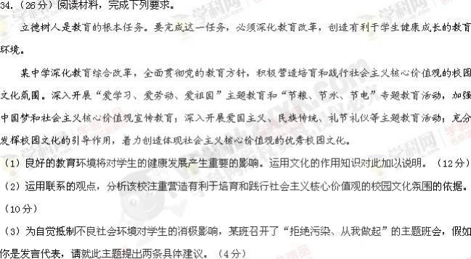

评分细则、切题方案 第一部分：评分细则

选择题（每小题 1.5 分，共 48 分）

1—5 CDCAB 6-10 CCACD 11-15 CCBCD 16-20 BDCAA 21-25 ACCDA

26-30 BCCBA 31-32 CD

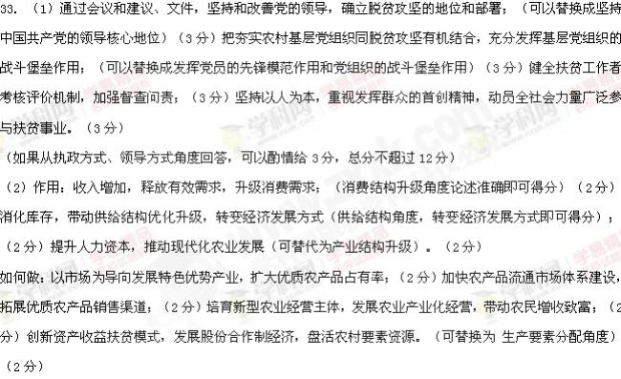

34. (l)①文化对人的影响，来自于特定的文化环境，来自于各种形式的文化活动； (2 分)创造良好 的教育环境，有利于培养正确的世界观、人生观、价值观，对学生的综合素质和终身发展产生深刻 的影响，使学生健康成长。（1分）

②文化对人的影响有潜移默化和深远持久的特点。（2 分）创造良好的教育环境，可以使学生在潜 移默化中接受先进文化的影响。对学生的综合素质和终身发展产生深远持久的影响，使学生健康成 长。（1 分）

③文化会影响人的交往行为和交往方式，影响人们的实践活动、认识活动和思维方式。（2 分）优 秀的文化会帮助学生健康的人际交往。形成正确的认识事物的思维方式。这些反过来会对学生的发 展有重要的影响。（1 分）

④积极参加健康有益的文化活动，不断丰富自身的精神世界，是培养健全人格的重要途径。 (2 分) 创造良好的教育环境，有利于学生参加健康有益的文化活动，不断丰富自身的情神世界，培养健全 的人格，促进学生健康成长。 (l 分)

（2）①联系是普遍的，我们要用联系的观点看问题。（2 分）学生的成长离不开一定的环境，营造 有利于培育和践行社会主义核心价值观的校园文化氛围，遵循了联系的普遍性原理。 (1 分)

②联系是客观的，我们可以根据已有联系可以建立新的联系。（2 分）一定的校园文化对学生的影

响是客观的，营造有利于培育和践行社会主义核心价值观的校园文化氛围，建立了新的联系，符合 联系客观性的要求。 (1 分)

③事物的联系是多种多样的，我们要一切以时间、地点、条件为转移。；（2 分）营造有利于培育 和践行社会主义核心价值观的校园文化氛围，抓住了学生健康成长的有利联系和本质联系，做到了 一切以时间、地点、条件为转移。 (2 分)

(3)不登录不健康网站，防止不良网络信息的消极影响；多读健康书籍，接受健康文化的熏陶；杜绝 手机不良信息的影响；（每点 2 分，回答任意两点得 4 分。凡是自觉抵制不良社会环境对学生产生 消极影响的具体措施角度回答的，都可以给分。）

第二部分 切题方案

每一问切成一部分，共切成 5 部分

33 题（1）

33 题（2）

34 题（1）

34 题（2）

34 题（3）